**2024年1月22日今日动态**

今天是星期一，阴。共有18位小朋友来园。

**一、观察记录：**

观察了幼儿在园的半日活动情况，具体情况看以下表格。

|  |  |  |  |  |  |  |  |
| --- | --- | --- | --- | --- | --- | --- | --- |
| 序号 | 姓名 | 午餐（√吃光剩一点儿○） | | | | | 自理能力 |
| 饭 | 菜 | 汤 | 洗手漱口擦嘴 | 其他 | 挂衣服 |
| 1 | 张梓祎 | √ | √ | √ | √ |  |  |
| 2 | 丁秋铭 | √ | √ | √ | ☆ |  | ☆ |
| 3 | 吴燚 | √ | √ | √ | ☆ |  |  |
| 4 | 梁佳硕 | √ | √ | √ | ☆ | 桌面脏 | × |
| 5 | 金文哲 | √ | √ | √ | ☆ |  | ☆ |
| 6 | 刘郑勋 | 请假 |  |  |  |  |  |
| 7 | 张铭昊 | √ | √ | √ | ☆ |  | ☆ |
| 8 | 熊梓轩 | 请假 |  |  |  |  |  |
| 9 | 程诺 | √ | √ | √ | ☆ |  | ☆ |
| 10 | 孙思淼 | 请假 |  |  |  |  |  |
| 11 | 官同羽 | √ | √ | √ | ☆ |  | ☆ |
| 12 | 褚浩宸 | 请假 |  |  |  |  |  |
| 13 | 赵奕承 | √ | √ | √ | ☆ |  | ☆ |
| 14 | 徐燃 | √ | √ | √ | ☆ |  | ☆ |
| 15 | 郭静悠 | 请假 |  |  |  |  |  |
| 16 | 夏一心 | √ | √ | √ | ☆ |  | 拉链○ |
| 17 | 殷颂惜 | √ | √ | √ | ☆ | 慢 | ☆ |
| 18 | 顾语汐 | √ | √ | √ | ☆ |  | ☆ |
| 19 | 顾晨怡 | 请假 |  |  |  |  |  |
| 20 | 易筱曦 | 请假 |  |  |  |  |  |
| 21 | 王婉苏 | √ | √ | √ | ☆ |  | ☆ |
| 22 | 徐旻玥 | √ | √ | √ | ☆ |  | ☆ |
| 23 | 汪雪婷 | √ | √ | √ | ☆ |  | ☆ |
| 24 | 张竹青 | √ | √ | √ | ☆ |  | ☆ |
| 25 | 蔡娅宁 | √ | √ | √ | ☆ |  | ☆ |

**二、集体活动：好宝宝竞选**

今天我们进行了好宝宝竞选。

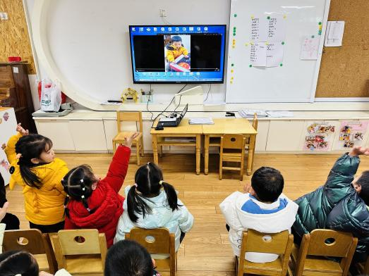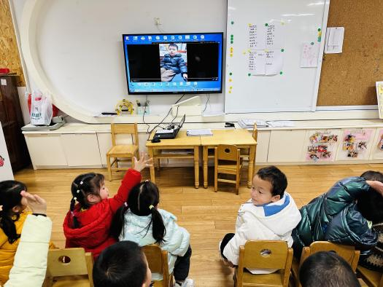

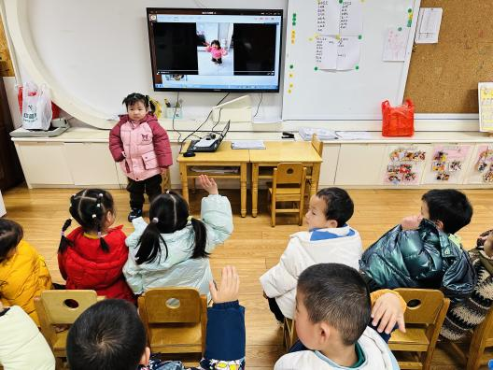我们看了请假小朋友的视频

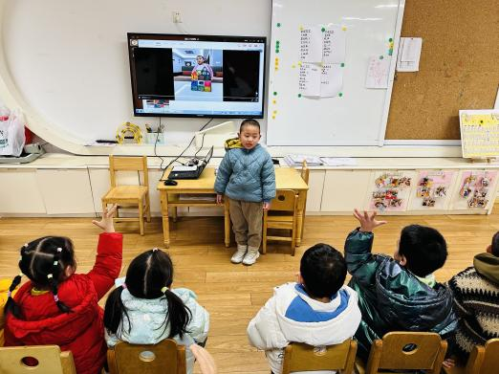

评选小朋友再次拉票

**三、生活活动**

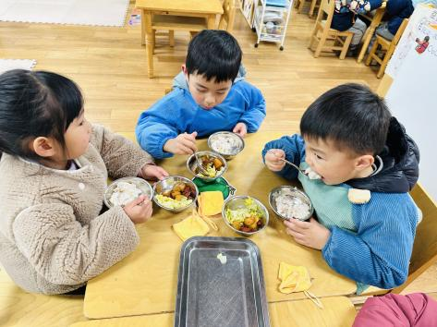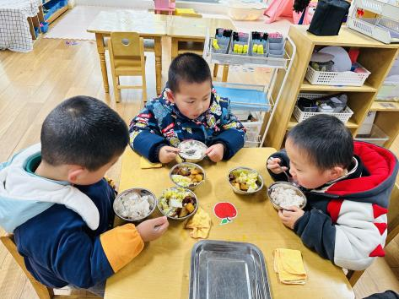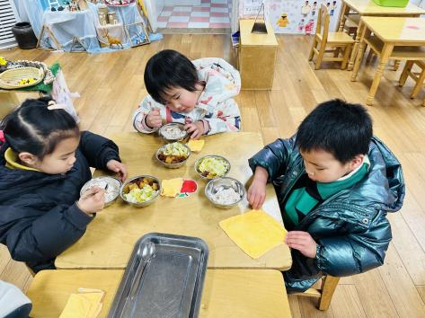今天我们吃的是花生饭、肉末炒白菜、土豆牛肉。

先将毛巾叠好 一手扶碗一手拿勺子吃面啦

**四、温馨提示**

1.近期气温变化大，又是传染病高发季节，所以家长们在家一定要多关注孩子的各项身体体征，多关注孩子的体征。在家要与学校同步，养成良好的生活作息习惯及卫生习惯，增强体育锻炼，多喝水，增强幼儿体质。如果孩子感冒咳嗽严重的话，请尽量在家休养好再来园，避免交叉感染。

2.还没带袋子的小朋友明天记得带来哦~